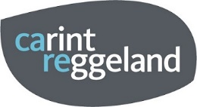

Doorlopende machtiging SEPA
De eenvoudigste manier om de huur te betalen is via een automatische afschrijving. Je geeft daarvoor eenmalig een opdracht aan Carintreggeland.

Door ondertekening van dit formulier geef je toestemming aan Stichting Carintreggeland Groep om doorlopende incasso opdrachten te sturen naar jouw bank om een bedrag van jouw rekening af te schrijven overeenkomstig de opdracht van Stichting Carintreggeland Groep.
Als je het niet eens bent met deze afschrijving kun je deze laten terugboeken. Neem hiervoor binnen 8 weken na afschrijving contact op met jouw bank. Vraag jouw bank naar de voorwaarden.
Naam:

Adres:

Postcode: Woonplaats: Land:
IBAN:

Plaats: Datum: Handtekening:

Elke maand zal omstreeks de eerste het bedrag van jouw rekening worden afgeschreven. Indien je gaat verhuizen wordt de automatische afschrijving automatisch beëindigd.

Hoofdkantoor Postadres Tel.: 088 3677373
H. Hartstralaan 100 Postbus 506 huren@carintreggeland.nl
7555 PJ Hengelo 7550 AM Hengelo Incassantnr.: NL89ZZZ081671690000

